**[Στις 30 Αυγούστου γιορτάζουμε τον Άγιο Fiacru de Breuil (607-670,)](http://apantaortodoxias.blogspot.com/2022/08/30-fiacru-de-breuil-607-670.html)**

**[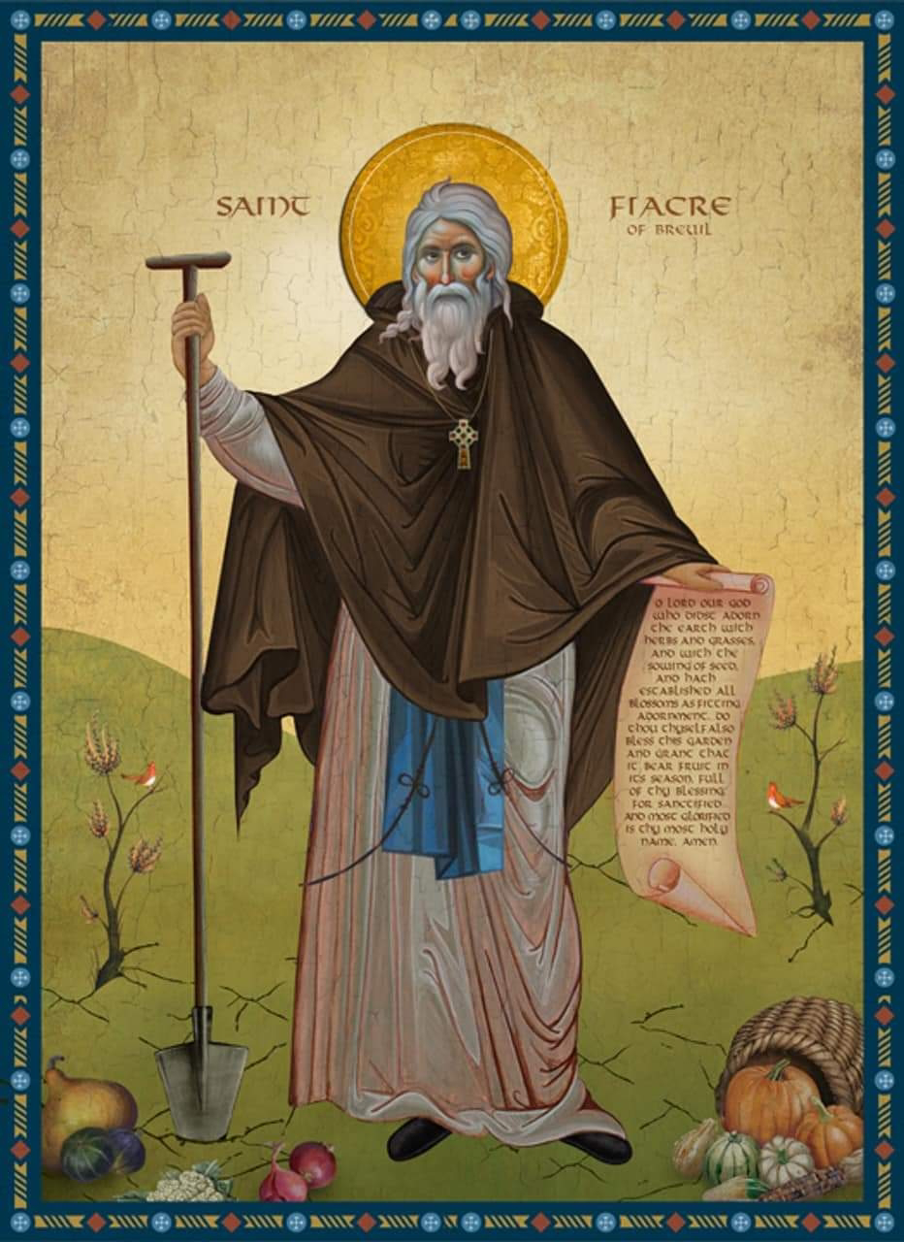](https://lh3.googleusercontent.com/-11tmtjKnjGA/Yw3FI1sGFzI/AAAAAAADe90/Awk4JarllWAA7zymQSJzg8izpvzIWZJ1QCNcBGAsYHQ/s1600/1661846817243363-0.png)**

**Τις μέρες νηστείας, στο τυπικό βρετανικό εστιατόριο όπου συνήθως γευματίζω, παραγγέλνω τη σαλάτα Saint Fiacre, η οποία περιέχει αβοκάντο, ντομάτες, πιπεριές, μελιτζάνες, κολοκυθάκια, πολλά μαρούλια, τζίντζερ, μέντα και βασιλικό.  Ένα θαύμα!**

**Γιατί σας το λέω αυτό;**

**Στις 30 Αυγούστου γιορτάζουμε τον Άγιο Fiacru de Breuil (607-670, έναν Ιρλανδό ερημίτη που τιμάται εξίσου από Ορθόδοξους (λιγότερο γνωστό στη Ρουμανική περιοχή) και Καθολικούς, προστάτη των κηπουρών, για τον οποίο εκπροσωπείται πάντα με ένα φτυάρι στο χέρι .**